第7周教学活动安排（小学）
（2019）107
1.英语
（1）时间： | 2019年10月16日（星期三）下午1：00分 无
内容： | “基于课程标准 规划单元设计 优化单课实施”  一到五年期英语教师教学研讨活动
对象： | 任教一年级、三、四、五年级的一到五年期英语教师
地点： | 教育学院（马英、徐虹）
（2）时间： | 2019年10月16日（星期三）下午1：00分 无
内容： | “基于课程标准 规划单元设计 优化单课实施”  一到五年期英语教师教学研讨活动
对象： | 任教二年级的一到五年期英语教师
地点： | 四团小学（蒋新群、浦秋萍）
2.体育
3.音乐
时间： | 10月15日（周二）1天8：30开始 熊滔
内容： | 上午：专家讲座：  《钢琴即兴伴奏1》 主讲：上海音乐学院音乐教育系 李易忆  下午:专业技能实训 1 李易忆 、项青青
对象： | 《2019年奉贤区小学音乐骨干教师专业技能提升项目》培训班全体学员  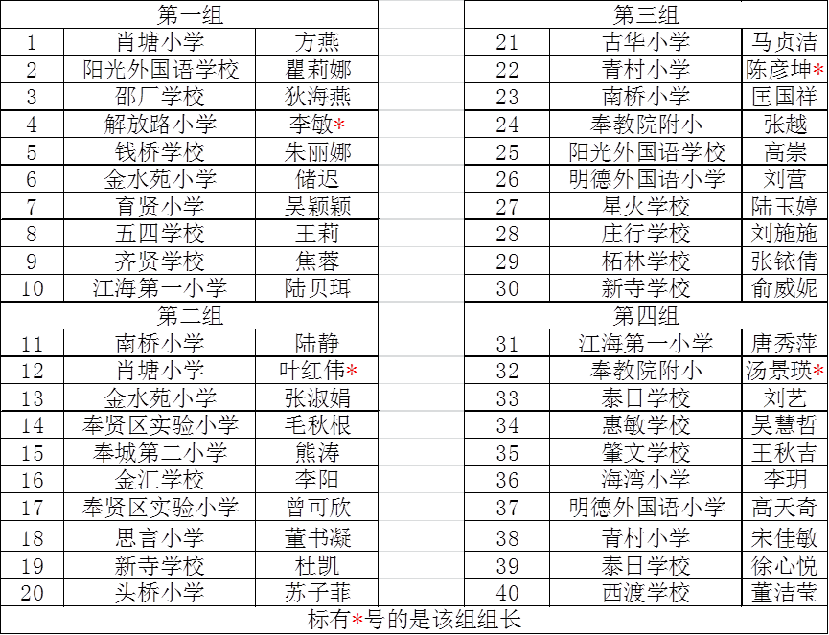
地点： | 奉贤区教育学院3号楼301电子钢琴教室 （项青青）
4.信息科技
时间： | 10月15日（星期二）8:30，全天 李纪祖负责
内容： | 奉贤区小学信息编程综合创新课程培训  为提升了学科教师，在编程、计算思维、算法方面的思维要求，以及人工智能、开源硬件、网络空间安全等知识，开设学科教师编程综合创新课程培训，为期共3次，本次培训为第二次。  主要内容：Scratch语言相关应用编程。
对象： | 全体小学信息科技任课教师，每校限一名（上学期已参加人员）。
地点： | 教育学院2号楼（张华）
5.自然

6.中小学拓展型课程“区级共享课程”联盟活动
10月16、17日（第7周周三、周四）举行“区级共享课程”培训活动。具体活动时间、活动地点、活动内容和出席老师如下，请相关学校安排好相应教师准时出席。
日期/时间 | 科目 | 活动地点 | 项目主持人 | 基地负责人
10月16日（周三）  下午13：00 | 1.《纸艺》 | 江海一小 | 沙秀宏 | 潘春龙
10月16日（周三）  下午13：00 | 2．《粉彩奉城》 | 奉城二小 | 闫广场 | 杜英华
10月16日（周三）  下午13：00 | 3．《炫动足球》 | 育贤小学 | 陈 立 | 钱莉莉
10月16日（周三）  下午13：00 | 4．《好玩的彩泥》 | 华亭学校 | 王一萍 | 高留英
10月16日（周三）  下午13：00 | 5.《摄影》 | 奉贤中学 | 张琴妹 | 金继波
10月17日（周四）  下午13：00 | 6.《环保工艺制作》 | 解放路小学 | 李锋杰 | 徐柳花
10月17日（周四）  下午13：00 | 7．《玩泥巴》 | 实验小学西校 | 张 鸣 | 何超英
10月17日（周四）  下午13：00 | 8.《巧用石膏粉》 | 实验中学 | 于 锋 | 周 萍
10月17日（周四）  下午13：00 | 9.《舞由心生》 | 尚同中学 | 陈斌旺 | 徐 明
附：培训教师名单
2.《粉彩奉城》奉城二小：闫广场
奉城二小----凌强 塘外小学----向薇 洪庙小学----俞兰 学院附小----翁春花、顾晓蕾、唐玲玲、高飞华 奉浦学校----洪莲 海湾小学----王琦芬、彭云清

（奉贤区教学节办公室）
（2019年9月3日）

奉贤区教育学院教育研究中心
2019年10月9日星期三
教育发展研究中心第7周通知
通知一：
职初班主任培训 卞颖佳
时间：10月17日（周四）下午1:30
地点：区教育学院附属实验中学（新建路586号）
主题：主题班会课的设计与实施
参加对象：2019年度区职初班主任培训班全体学员
备注：带好《学员手册》，提前10分钟签到。

心理3
关于奉贤区心理科研优秀成果评选和2019年中小学心理辅导协会课题申报的通知 裴春红负责
- 科研成果评比申报，一式三份，每份成果前附一份“参评表”，见附表1。
截止时间：11月15日
联系人：谢怀萍老师 联系方式：15900746188
说明：参评的成果须为2016年11月之后完成的学校心理健康教育的
科研成果，包括论文、研究报告、著作等。 可以是协会课题的科研
成果，也可以是其他立项课题的科研成果，或非立项课题的成果。已
经参加其他科研成果评选并获得等第奖的成果不在本次评选范围内。
2.2019年上海市心理辅导协会课题申报
1）2019协会课题的申请对象为中小学心理辅导协会的团体会员。
2）协会课题申请日期为2019年10月1日到10月31日。
3）课题立项申请表邮寄至协会办公室，注明课题申请字样（一式
两 份）。同时抄送电子稿到协会课题的申请邮箱：
Maxl28568@126.com.
- 未完成协会课题研究结题的会员单位不得再参加协会课题的申请
（每个单位最多申报一项协会课题）。
- 协会组织专家进行申报评审，12月对正式立项课题颁发立项
证明 并进行课题指导。
- 团体会员单位申报协会课题免收课题管理费。
上海市中小学心理辅导协会
地址：徐汇区茶陵北路21号1号楼325室
邮编；200032
联系人：芮老师13917346167
（中小学）沈之菲、马珍珍（64187376）
（幼教）丁旳（64169405）
奉贤区教育学院教育发展研究中心
奉贤区未成年人心理辅导中心
2019年10月
编号：

附表1：上海市奉贤区学校心理健康教育科研优秀成果评奖
参评表
学校
成果名称 |  |  |  | 成果形式
联系人 |  | 联系电话
通讯地址 |  |  |  | 邮 编
E-MAIL
成果情况简介（研究价值、创新和突破之处、所取得的社会效益）

成果发表情况（是否正式发表或出版、刊物名称及刊登年月，出版社及出版年月）

成果所属课题及立项机构（课题名称、立项机构、立项时间、结题时间）
单位意见

单位（盖章） 负责人（签名）
年 月 日

通知三：
关于开展奉贤区少先队辅导员专题培训的通知

为深入贯彻全国少代会和全国少工委会议精神，围绕少先队组织根本任务，培养辅导员职业精神，提高辅导员组织能力和协调能力，我区将组织全体大队辅导员和骨干中队辅导员进行专题培训，具体安排如下：
培训时间：10月16日（周三）下午1:30 何馨琼
培训地点：奉贤区教育学院四号楼多功能厅
培训内容：专家讲座（上海市青少年研究中心 陆非文）

奉贤区教育学院
少先队奉贤区工作委员会
2019年10月9日
通知四：
各中小学政教处（德育室）：
现将第二届奉贤区中小学“温馨班集体”创建评选结果公示如下：
一等奖（十佳）
奉教院附小 五（3）陈 晨 肖塘小学 四（2） 陈 烨
南桥小学 四（5） 陈艺伟 实验中学 八（9） 林紫薇
肖塘中学 六（7） 黄河双 华亭学校 四（3） 顾 梅
胡桥学校 四（3） 夏 晨 邬桥学校 六（2） 黄芳琴
钱桥学校 四（1） 史 超 奉城高中 高二（7）董凌军
二等奖
实验小学 三（2） 卢纪英 思言小学 三（4） 庄 祎
古华小学 四（3） 陈 炼 解放路小学 五（6）潘艳丽
明德外小 五（2） 刘 艳 育贤小学 四（1） 翁 薇
江海一小 三（2） 何夏天 西渡小学 五（6） 丁冰洁
洪庙小学 三（3） 陈晓虹 实验中学 七（10） 李 薇
青村中学 六（2） 金 欢 尚同中学 七（2） 蒋思凡
教院附中 八（3） 陆剑舞 青溪中学 八（4） 钟 晶
庄行学校 二（4） 邬敏慧 肇文学校 二（4） 张丽丽
惠敏学校 九（1） 唐丽莉 奉贤中学 高一（5）林 英
致远高中 高一(2) 唐莲红 曙光中学 高二（9）余雯宜
三等奖
南桥小学 五（4） 张 萍 实验小学 一（4） 胡雯漪
青村小学 三（1） 吴婷婷 塘外小学 一（2） 褚佳欣
四团小学 三（5） 陈晓庆 奉城二小 四（3） 宋 瑛
奉城一小 二（4） 徐春香 金水苑小学 五（3） 曹霞青
头桥小学 一（3） 陈 静 汇贤中学 九（1） 盖晓梅
肖塘中学 七（1） 沈爱英 头桥中学 八（2） 马翠英
金水苑中学 七（4）徐慧婷 古华中学 八（4） 吕小莉
四团中学 六（2） 姚站齐 育秀实验学校 五（4）宋 战
育秀实验学校 八（2）韩玉英 阳光外国语学校 七（6）张炜
齐贤学校 五（2） 张 媛 西渡学校 八（3） 张 璐
泰日学校 七（1） 王 媛 钱桥学校 七（1） 王 芳
新寺学校 九（1） 高 梅 星火学校 五（2） 路青睐
平安学校 六（1） 刘金萍 邵厂学校 五（1） 张 繁
帕丁顿双语 八（1）金晓芹 景秀高中 高三（1） 王思仪
师大四附中 高一（3）田丰娟 工商技校 1707 时 娜
奉贤区教育学院教育发展研究中心
2019年10月9日
教育培训管理中心第七周通知
通知一：
各中小学、成职校： 熊滔
兹定于10月20日上午8:15在区教育学院报告厅举行“2019年奉贤区卓越教师培养工程通识培训研修班”（语数英、学前工作室除外）开班典礼，并进行第一天的培训。请相关工作室学员准时参加。
附参加本次培训工作室名单：
林春辉特级教师工作室、王春燕名教师工作室、徐雪峰特级教师工作室、蒋静名教师工作室、宋洁莲特级教师工作室、陆海英名教师工作室、张世杨名教师工作室、朱志浩特级教师工作室、钱凤英名教师工作室、徐韧刚特级教师工作室、马蓓蓓名教师工作室、干懿洁名教师工作室、吴志群名教师工作室、翁燕燕名教师工作室、徐东名教师工作室、魏敏霞名教师工作室、褚克斌名教师工作室、项青青名教师工作室、陈立名教师工作室、翁丽华名教师工作室、张珏名教师工作室、胡引妹名教师工作室、钱红名教师工作室、施建英名教师工作室、宋海英名教师工作室、何球红名教师工作室、孙卫红名教师工作室。

通知二：
各中小幼、成职校：李纪祖负责 相关老师
根据《奉贤区卓越教师培养发展方案》要求，设立专项资金支持培养对象著书立说，经区教育局研究决定：
1.资助对象：奉贤区卓越教师培养对象；
2.资助经费：不超过四万；
3.资助条件：需是本人专著，并向卓越教师考核管理办公室（设于区教育学院培训管理中心4号楼106）提交申请表。
4.截止时间：10月12日。
联系人：王士兴 17717243846
附：
卓越教师著书立说经费申请表
姓名 | 学校 | 称号 | 是否为工作室主持人 | 申请经费 | 出书预估费用
专著名称及内容简介（300字）：

卓越教师考核管理办公室
2019年10月9日

通知四：
各中小幼、成职校： 顾洁龄 夏雨沁 周思洁 何书情
兹定于10月16日下午1:00在区教育学院报告厅举行“2019年见习教师通识培训”第一次培训。请各校见习教师准时参加。

奉贤区教育学院教育培训管理中心
2019年10月9日

奉贤区卓越教师培养工程工作室活动通知（第七周）

13 | 工作室名称 | 朱群英名教师工作室
13 | 时间 | 2019年10月16日(周三）（13：00--15:30）
13 | 地点 | 南桥小学恒贤校区
13 | 内容 | - 课题研究阶段性总结  - 工作室展示活动研讨
13 | 对象 | 朱群英名教师工作室学员
  序号 | 姓名 | 学校 | 序号 | 姓名 | 学校
  1 | 王婷 | 南桥小学 | 7 | 刘沛茹 | 海湾小学
  2 | 裴雪 | 解放路小学 | 8 | 陆雯雯 | 思言小学
  3 | 何馨琼 | 奉城第二小学 | 9 | 张灵烨 | 实验小学
  4 | 金晔 | 南桥小学 | 10 | 夏晨 | 胡桥学校
  5 | 毕瑜姬 | 庄行学校 | 11 | 高依萍 | 明德外国语小学
  6 | 许凯玥 | 平安学校 | 12 | 秦春燕 | 邵厂学校
13 | 备注
教育信息技术中心第7周通知
一、学校网络安全工作自查通知
各中小幼、直属单位：陈宇华负责
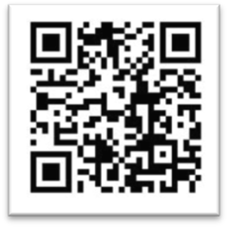
为了推进学校的网络安全工作，学校对此项工作进行自查，自查结果以网络填报的形式上交。信息中心将在10月下旬组织人员对学校进行此项工作的抽查。自查表填报网址和二维码：https://www.wjx.cn/jq/47014855.aspx
自查内容：1、核心机房；
2、NOD软件安装情况；
3、网络安全应急预案和演练。
截止日期：2019年10月15日
联系人：陈伟 13817793780
奉贤区教育学院信息中心

二、奉贤区教育信息化应用教研组组长培训班培训通知
时间： 10月17日（星期四）下午13:00 陈宇华
地点：学院3号楼201室
内容：专家秦红斌讲座：《思维导图高效学习与系统思维》
对象：培训班学员
奉贤区教育学院信息中心

